
МИНИСТЕРСТВО НАУКИ И ВЫСШЕГО ОБРАЗОВАНИЯ РОССИЙСКОЙ ФЕДЕРАЦИИ
ФЕДЕРАЛЬНОЕ ГОСУДАРСТВЕННОЕ БЮДЖЕТНОЕ
ОБРАЗОВАТЕЛЬНОЕ УЧРЕЖДЕНИЕ ВЫСШЕГО ОБРАЗОВАНИЯ
«ДОНСКОЙ ГОСУДАРСТВЕННЫЙ ТЕХНИЧЕСКИЙ УНИВЕРСИТЕТ»
(ДГТУ)

Факультет «Информатика и вычислительная техника»
Кафедра «Кибербезопасность информационных систем»

Лабораторная работа № 2-3
по дисциплине: «Методы и средства криптографической защиты информации»
на тему: «Протокол идентификации с нулевым разглашением»

Выполнил обучающийся гр. ВКБ42
Ковалец И. А.

Проверила зав. кафедрой «КБИС»:
Сафарьян О. А.

Ростов-на-Дону
2026
Лабораторная работа № 2-3
«Протокол идентификации с нулевым разглашением»
Вариант №7
Задания:
- Разработайте программу, имитирующую функционирование упрощенной схемы идентификации с нулевой передачей данных. Значения необходимых параметров должны выбираться случайным образом.
- Разработайте программу, имитирующую функционирование параллельной схемы идентификации с нулевой передачей данных. Значения необходимых параметров должны выбираться случайным образом
Задание 1:
Программная реализация
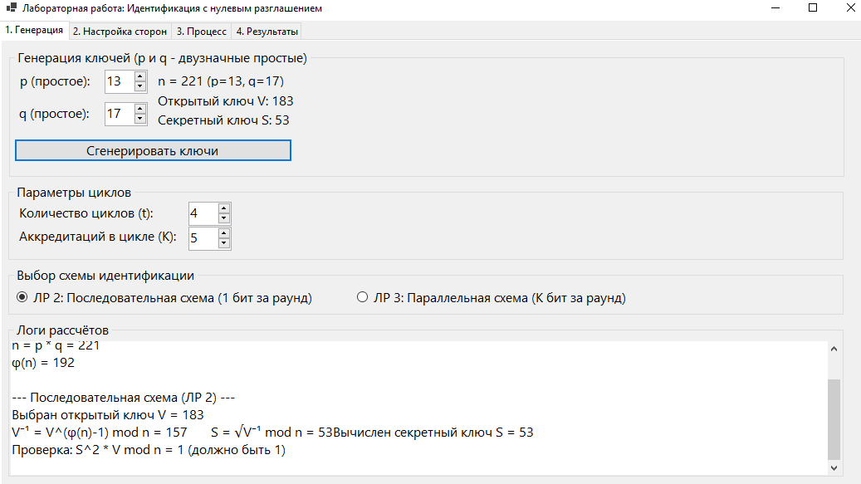
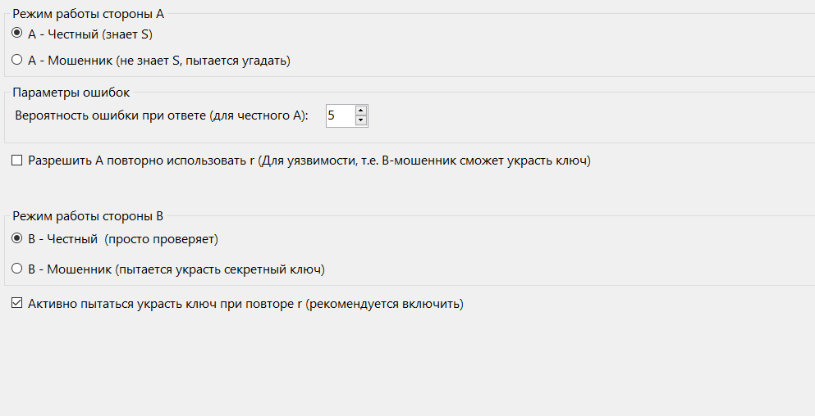
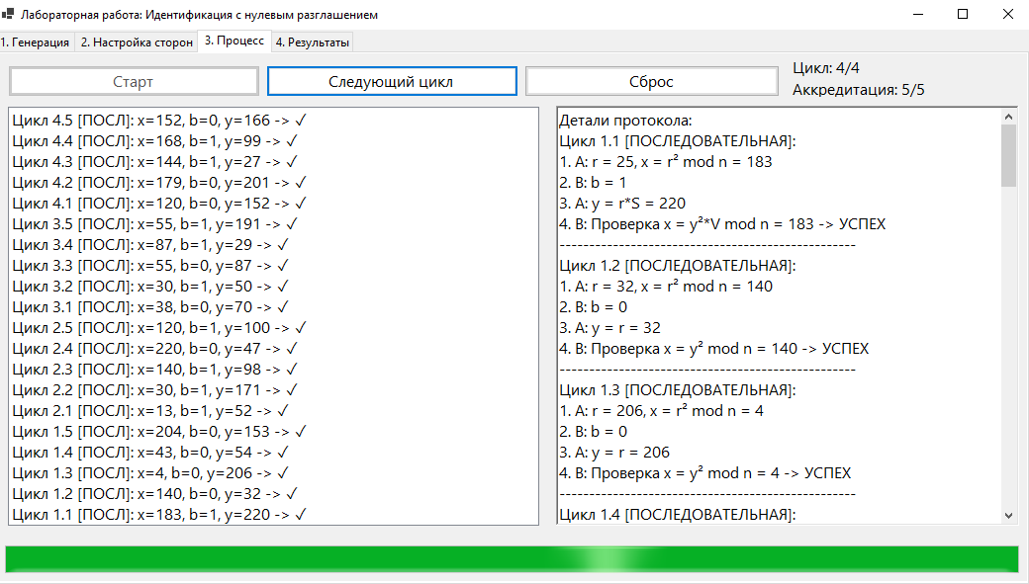
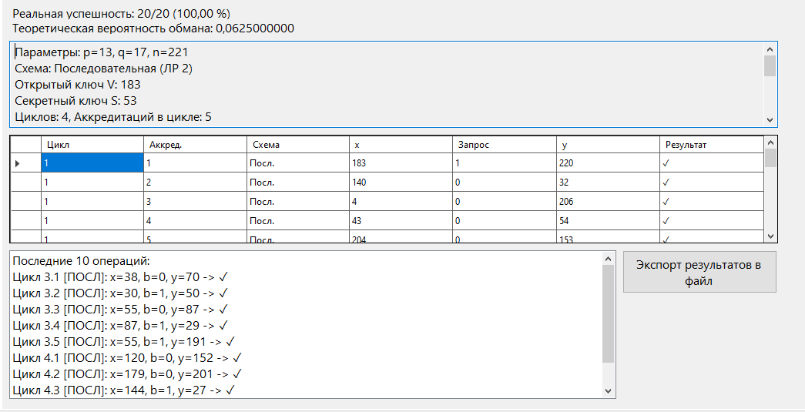
Листинг кода
private void RunSequentialAccreditation(int cycleNum, int accNum)
{
// ШАГ 1: А выбирает r и вычисляет x = r^2 mod n
long r = GenerateR();
long x = (r * r) % n;

// Проверка на повтор r (для обнаружения кражи)
CheckForRReuse(r, cycleNum);

// ШАГ 2: В посылает случайный бит
int b = random.Next(2);

// ШАГ 3: А вычисляет y
long y = ComputeYSequential(r, b);

// Симуляция ошибки А (если честный А ошибся)
bool errorOccurred = SimulateError(ref y);

// Симуляция А-мошенника
bool fakeSuccess = false;
if (radioAFake.Checked && !keyStolen)
{
fakeSuccess = SimulateFakeASequential(b);
}

// ШАГ 4: В проверяет
bool success = VerifyYSequential(x, y, b);

// Если А-мошенник не угадал - гарантированный провал
if (radioAFake.Checked && !keyStolen && !fakeSuccess)
{
success = false;
}

// Логирование
LogSequentialResult(cycleNum, accNum, r, x, b, y, success);
}

private long ComputeYSequential(long r, int b)
{
if (b == 0)
return r;
else
return (r * S_single) % n;
}

private bool VerifyYSequential(long x, long y, int b)
{
if (b == 0)
{
return x == (y * y) % n;
}
else
{
return x == (y * y * V_single) % n;
}
}

private bool SimulateFakeASequential(int actualB)
{
// Мошенник должен угадать b заранее
int guessedB = random.Next(2);
return guessedB == actualB;
}

private void LogSequentialResult(int cycleNum, int accNum, long r, long x, int b, long y, bool success)
{
string details = $"Цикл {cycleNum}.{accNum} [ПОСЛЕДОВАТЕЛЬНАЯ]:\r\n";
details += $"1. А: r = {r}, x = r² mod n = {x}\r\n";
details += $"2. В: b = {b}\r\n";
details += $"3. А: y = {(b == 0 ? "r" : "r*S")} = {y}\r\n";

if (b == 0)
details += $"4. В: Проверка x = y² mod n = {(y * y) % n} -> {(success ? "УСПЕХ" : "ПРОВАЛ")}\r\n";
else
details += $"4. В: Проверка x = y²*V mod n = {(y * y * V_single) % n} -> {(success ? "УСПЕХ" : "ПРОВАЛ")}\r\n";

richTextBoxProtocolDetails.AppendText(details + new string('-', 50) + "\r\n");

string logMessage = $"Цикл {cycleNum}.{accNum} [ПОСЛ]: x={x}, b={b}, y={y} -> {(success ? "✓" : "✗")}";
if (keyStolen) logMessage += " [КЛЮЧ УКРАДЕН!]";

listBoxProcessLog.Items.Insert(0, logMessage);

allResults.Add(new AccreditationResult
{
CycleNumber = cycleNum,
AccreditationNumber = accNum,
r = r,
x = x,
Challenge = b,
y = y,
IsSuccess = success,
LogMessage = logMessage,
Scheme = "Sequential"
});
}
Задание 2:
Программная реализация
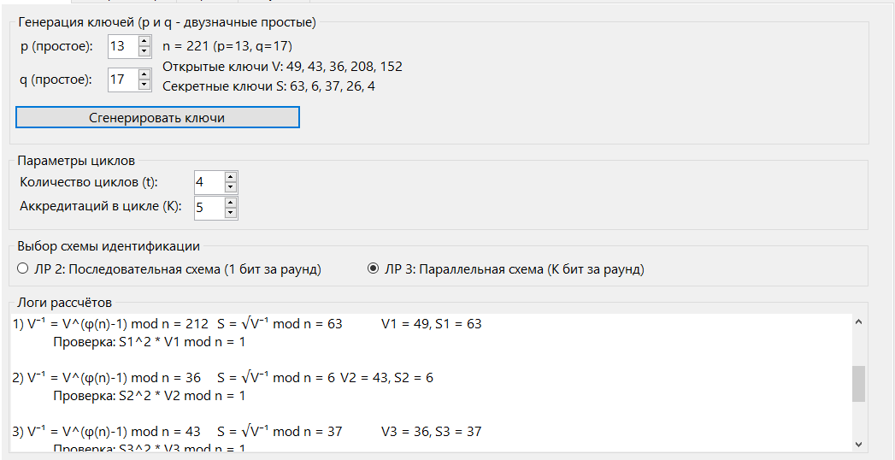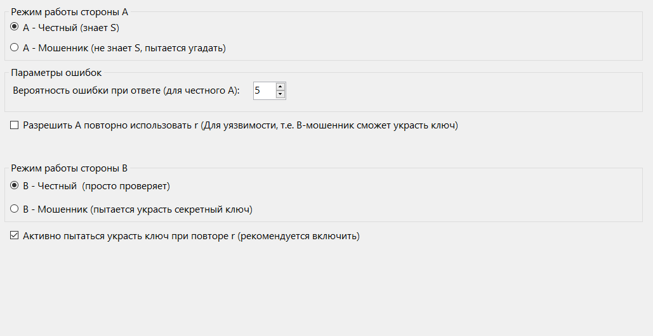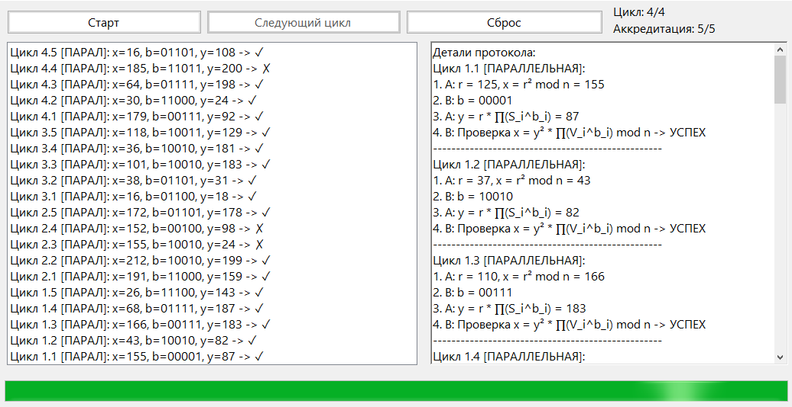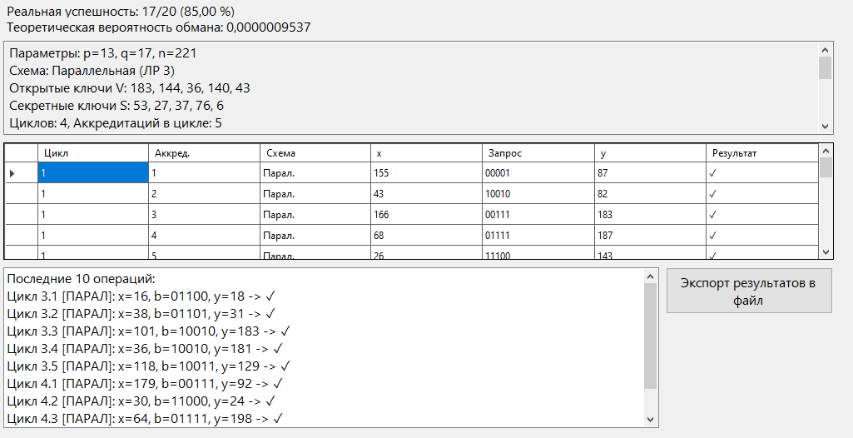
Листинг кода
// ========== ПАРАЛЛЕЛЬНАЯ СХЕМА (ЛР 3) ==========

private void RunParallelAccreditation(int cycleNum, int accNum)
{
// ШАГ 1: А выбирает r и вычисляет x = r^2 mod n
long r = GenerateR();
long x = (r * r) % n;

// Проверка на повтор r (для обнаружения кражи)
CheckForRReuse(r, cycleNum);

// ШАГ 2: В генерирует случайную битовую строку b1...bK
int[] bBits = GenerateRandomBits(accreditationsPerCycle);

// ШАГ 3: А вычисляет y
long y = ComputeYParallel(r, bBits);

// Симуляция ошибки А (если честный А ошибся)
bool errorOccurred = SimulateError(ref y);

// Симуляция А-мошенника
bool fakeSuccess = false;
if (radioAFake.Checked && !keyStolen)
{
fakeSuccess = SimulateFakeAParallel(bBits);
if (!fakeSuccess)
{
y = (y + 1) % n; // Портим ответ если не угадал
}
}

// ШАГ 4: В проверяет
bool success = VerifyYParallel(x, y, bBits);

// Логирование
LogParallelResult(cycleNum, accNum, r, x, bBits, y, success);
}

private long ComputeYParallel(long r, int[] bBits)
{
long product = 1;
for (int i = 0; i < bBits.Length; i++)
{
if (bBits[i] == 1 && i < secretKeys.Count)
{
product = (product * secretKeys[i]) % n;
}
}
return (r * product) % n;
}

private bool VerifyYParallel(long x, long y, int[] bBits)
{
long vProduct = 1;
for (int i = 0; i < bBits.Length; i++)
{
if (bBits[i] == 1 && i < openKeys.Count)
{
vProduct = (vProduct * openKeys[i]) % n;
}
}

long rightSide = (y * y) % n;
rightSide = (rightSide * vProduct) % n;

return x == rightSide;
}

private bool SimulateFakeAParallel(int[] bBits)
{
// Вероятность успеха = (1/2)^K
double successProb = Math.Pow(0.5, bBits.Length);
return random.NextDouble() < successProb;
}

private void LogParallelResult(int cycleNum, int accNum, long r, long x, int[] bBits, long y, bool success)
{
string bString = BitArrayToString(bBits);

string details = $"Цикл {cycleNum}.{accNum} [ПАРАЛЛЕЛЬНАЯ]:\r\n";
details += $"1. А: r = {r}, x = r² mod n = {x}\r\n";
details += $"2. В: b = {bString}\r\n";
details += $"3. А: y = r * ∏(S_i^b_i) = {y}\r\n";
details += $"4. В: Проверка x = y² * ∏(V_i^b_i) mod n -> {(success ? "УСПЕХ" : "ПРОВАЛ")}\r\n";

richTextBoxProtocolDetails.AppendText(details + new string('-', 50) + "\r\n");

string logMessage = $"Цикл {cycleNum}.{accNum} [ПАРАЛ]: x={x}, b={bString}, y={y} -> {(success ? "✓" : "✗")}";
if (keyStolen) logMessage += " [КЛЮЧ УКРАДЕН!]";

listBoxProcessLog.Items.Insert(0, logMessage);

allResults.Add(new AccreditationResult
{
CycleNumber = cycleNum,
AccreditationNumber = accNum,
r = r,
x = x,
Challenge = bBits,
y = y,
IsSuccess = success,
LogMessage = logMessage,
Scheme = "Parallel"
});
}

